**今日动态**

**mmexport15909382360882025/5/7 星期三**

**mmexport159093823608801入园情况**

**入园情况：**今天所有小朋友都来幼儿园啦，**高慧筠、马依伊、刘苏昀、裴延康、王晟杰、蔡彻、杨艺桐、王希言、邓芸汐、曾怡珺、赵宇航、吴皓辰、薛慕月、王文楷、徐翊卿、赵宸、李茗宇、李一凡、史佳豪、蒋佳宸、卢芊禾、王一依、李雨泽、王奕辰**小朋友都能按时入园，自己放好物品，卷好水杯带，做好自主签到，并有礼貌地和老师打招呼，非常棒！

**mmexport1590938236088mmexport1590938236088 02区域活动**

区域游戏开始啦！班级里各个区域小朋友们都兴高采烈地忙碌着，瞧他们玩得多开心啊！

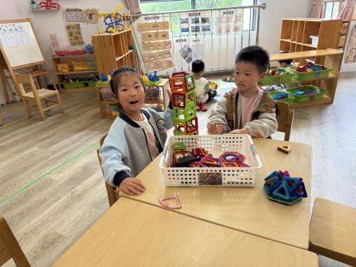 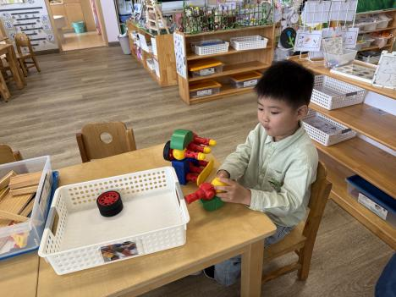 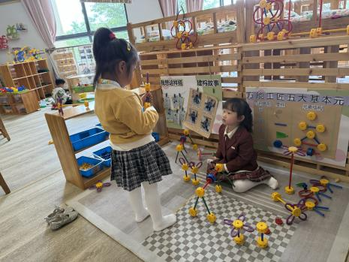

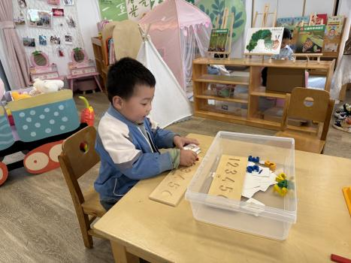 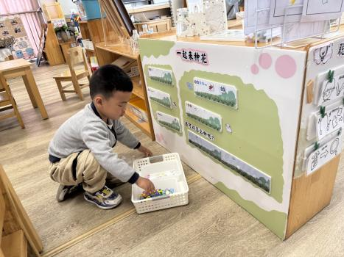 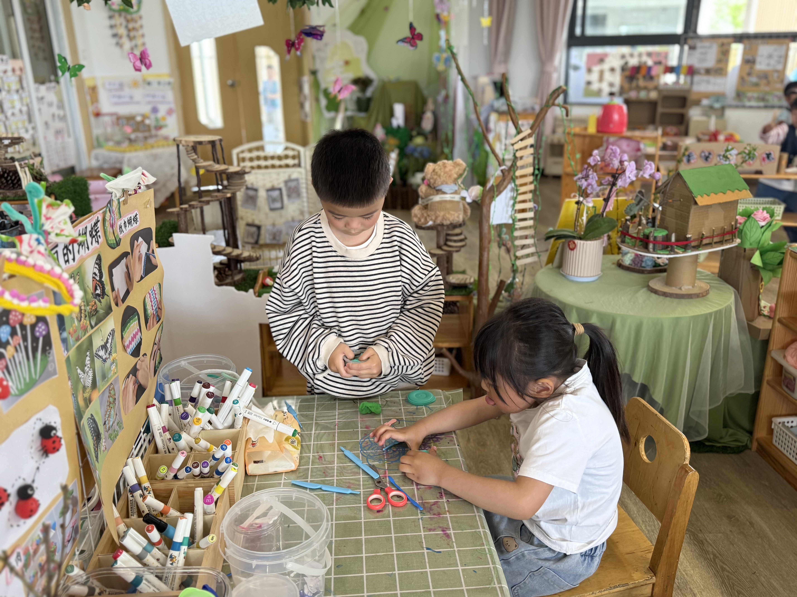

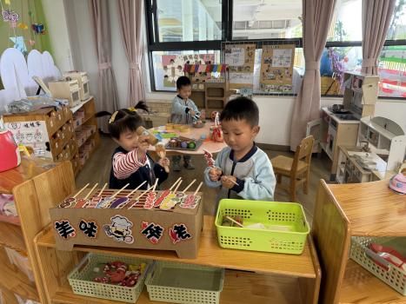 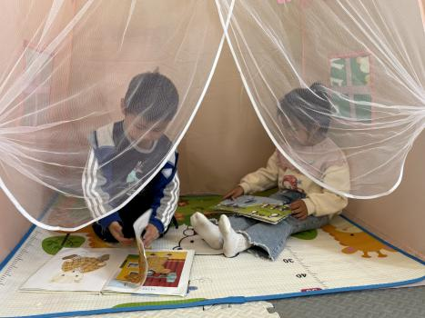 **mmexport1590938236088mmexport1590938236088**

**03家园共育**

1.温馨提示：请大家给孩子装水的时候一定试一试水温，不要装过热的水，以方便孩子户外的时候饮用。

2.最近气温变化无常，忽冷忽热正是各种病毒的高发季节，所以预防很重要，家长们可千万不容忽视噢!在幼儿园里我们每天都会进行消毒和检查，班级做到勤开窗通风，也会督促宝贝们多喝水，各个卫生死角及孩子们触摸到的地方都会进行清洁消毒。请家长们在家也要关注幼儿体征，及时和班级老师联系。

请家长们关注孩子们的健康、做到:

（1）多开窗通风，儿童勤洗手，多喝温水，注意休息。

（2）放学后或周末休息时尽量不要带幼儿去人多聚集场所。

（3）关注孩子玩伴的健康状况。

（4）如出现发热、出疹、口腔疱疹等不适时，及时就诊，并请第一时间通知老师，以便我们采取措施，保护在园幼儿。